МИНИСТЕРСТВО ОБРАЗОВАНИЯ КИРОВСКОЙ ОБЛАСТИ

Кировское областное государственное профессиональное образовательное

бюджетное учреждение

«Слободской колледж педагогики и социальных отношений»

**ОТЧЕТ**

**по производственной практике**

**ПМ.04. Сопровождение и обслуживание программного обеспечения компьютерных систем**

Студент

Коньков Даниил Сергеевич

Группа 20П-2

Специальность 09.02.07 Информационные системы и программирование

Руководитель практики от колледжа:

*Пентин Николай Сергеевич*

Руководитель практики от организации:

*_______________ Носкова Надежда Викторовна*

подпись

УТВЕРЖДАЮ:

Директор Белева Ирина Викторовна

Наименование организации

______________________________________

**__КОГОБУ «СШ с УИОП пгт Афанасьево»**

___________/________________________

подпись расшифровка

М. П.

2023 уч. год

**Содержание**

1. Содержание
2. Характеристика объекта практики (юридический адрес, специализация, структура)
3. Описание рабочего места
4. Описание выполненных видов работ
5. Установить предложенное программное обеспечение
6. Обосновать вариант конфигурации
7. Обеспечить доступ различным категориям пользователей
8. Обеспечить совместимость компонент с ранее установленными программными продуктами
9. Проконтролировать качество функционирования программного обеспечения с помощью встроенных средств
10. Выполнить анализ условий эксплуатации программного обеспечения
11. Выполнить анализ функционирования программного обеспечения с помощью инструментальных средств
12. Выявить причины несоответствия выполняемых функций требованиям заказчика
13. Предложить варианты модификации программного обеспечения
14. Определить качественные характеристики предложенного программного средства из заданного набора метрик, в том числе с использованием инструментальных средств
15. Сохранить результаты в системе контроля версий.
16. Проанализировать риски и характеристики качества программного обеспечения;
17. Выбрать методы и средства защиты программного обеспечения
18. Реализовать защиту программного обеспечения на требуемом уровне.
19. Руководство оператора
20. Заключение.
21. Приложения к отчету: диск со всеми подтверждающими материалами, отчет в электронном виде, презентация для выступления и др. материалы.
22. Характеристика объекта практики

Наименование: КОГОБУ «СШ с УИОП пгт Афанасьево»

Юридический адрес: 613060 Кировская область, пгт. Афанасьево, ул.Красных Партизан, д.17

Специализация: Обучение

1. Описание рабочего места



Рисунок 1 – Рабочее место

1. Описание выполненных видов работ
2. Установить предложенное программное обеспечение

Запустить предложенную конфигурацию на 1с для дальнейшей работы

1. Обосновать вариант конфигурации

|  |  |
| --- | --- |
| Наименование характеристик | Необходимые характеристики |
| Процессор | Intel® Pentium(R) CPU 5405U @ 2.30GHz |
| Установленная память (ОЗУ) | 8,0 ГБ |
| Видеоадаптер | Intel(R) UHD Graphics 610 |
| Память | 237 ГБ |

Таблица 1 – Конфигурация ПК

1. Обеспечить доступ различным категориям пользователей

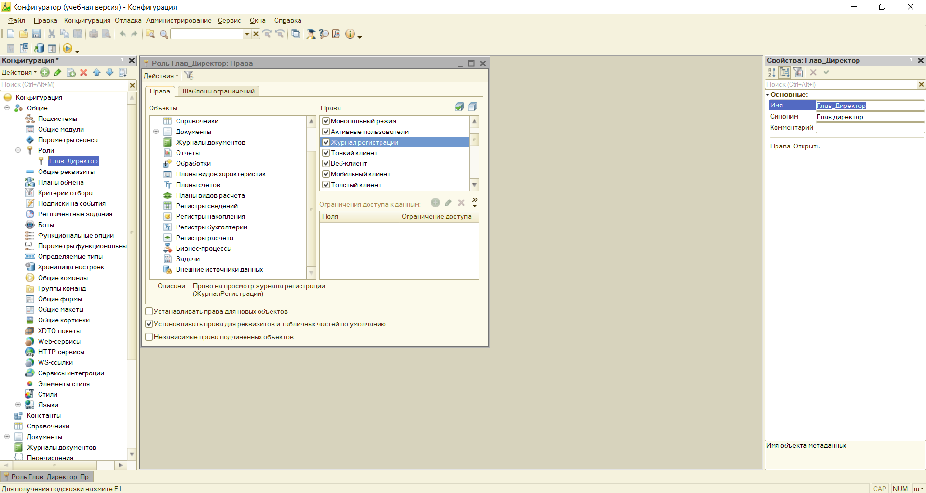

Рисунок 2 – Создание пользователя «Глав Директор»

Данный пользователь имеет все возможности для работы с данной конфигурацией, то есть добавление, изменение, удаление конфигурации и данных.

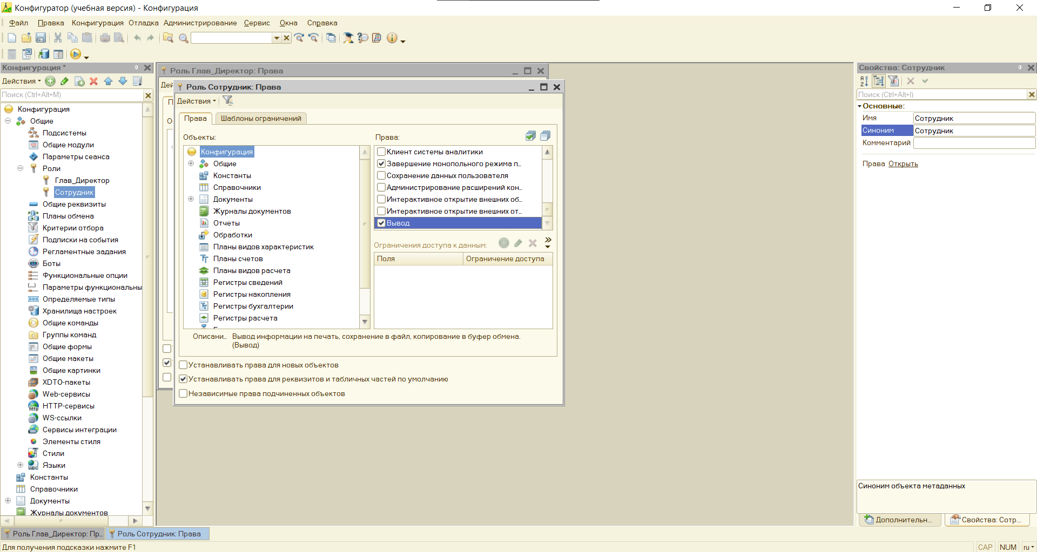

Рисунок 3 – Создание пользователя «Сотрудник»

Данный сотрудник имеет возможности просмотра.

1. Обеспечить совместимость компонент с ранее установленными программными продуктами.

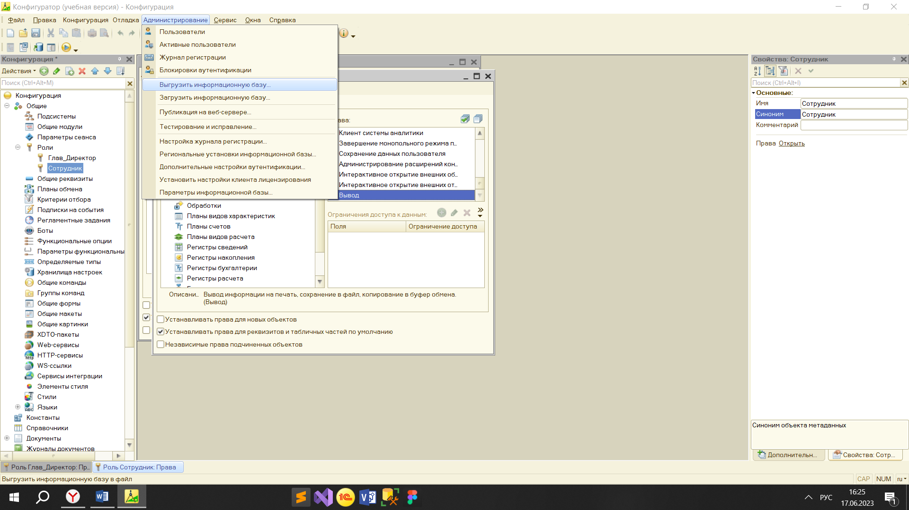

Рисунок 4 – Обеспечение совместимости

В конфигураторе переходим во вкладку «Администрирование» и нажимаем на «выгрузить информационную базу» и дальше сохраняем в любое место нашу базу. Совместимость с более ранними версиями 1с могут вызвать различные ошибки и проблемы, так что рекомендую использовать ту версию в которой работали в данной конфигурации, а также новейшие версии.

1. Проконтролировать качество функционирования программного обеспечения с помощью встроенных средств
2. Выполнить анализ условий эксплуатации программного обеспечения
3. Операционная система: Программа 1с – Предприятие работает на операционной системе Windows. Программа должна иметь достаточно ресурсов операционной системы для обеспечения своей работы.
4. Установленные версии: программу 1c можно использовать на разных версиях. В зависимости от версии, можно использовать различные функции и варианты настроек.
5. Многоязычные возможности: программа должна поддерживать ввод и вывод информации в различных языках.
6. Безопасность: Для защиты от несанкционированного доступа, программа может иметь функциональность, которая позволяет защитить файлы паролем, но это возможно сделать только не в учебной версии приложения.
7. Программа может выполнять публикацию на веб-сервисе.
8. Удобное использование вовремя написание кода на 1с, все доступно и понятно, код пишется на языке, на котором у вас записаны справочники или те данных которое вы хотите, чтобы были в вашем коде.
9. Выполнить анализ функционирования программного обеспечения с помощью инструментальных средств

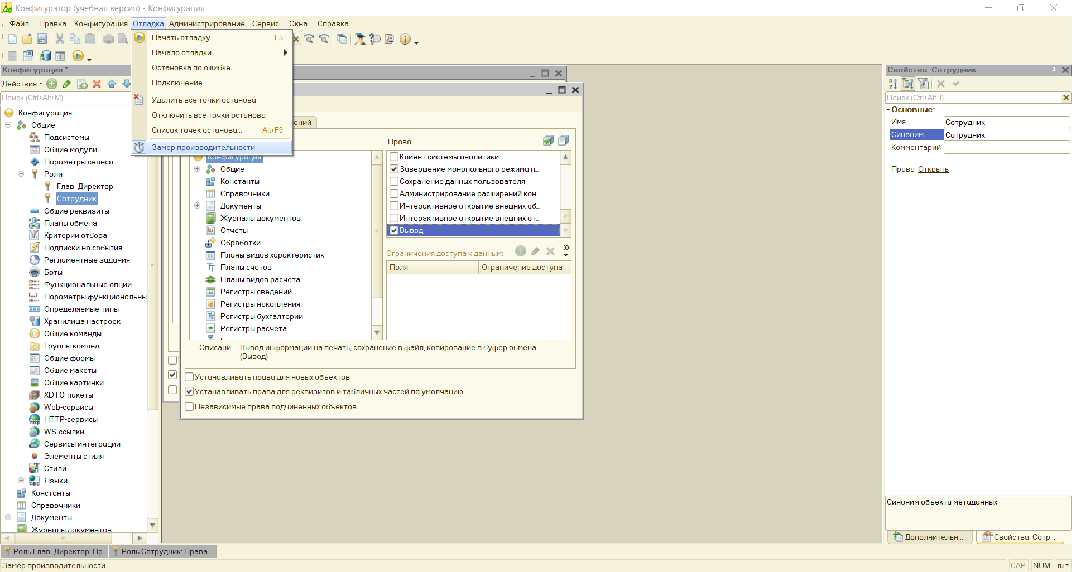

Рисунок 5 – Качество функционирования

Чтобы увидеть качество функционирования необходимо перейди в вкладку «Откладка» и там выбрать пункт «Замер производительности». После того как вы нажали на пункт перед вами откроется окно с подтверждением вашего действия и с уточнением данной функции. После в приложении вам выдадут данные о качестве функционирования, либо вы сами можете отключить данную функцию.

1. Выявить причины несоответствия выполняемых функций требованиям заказчика

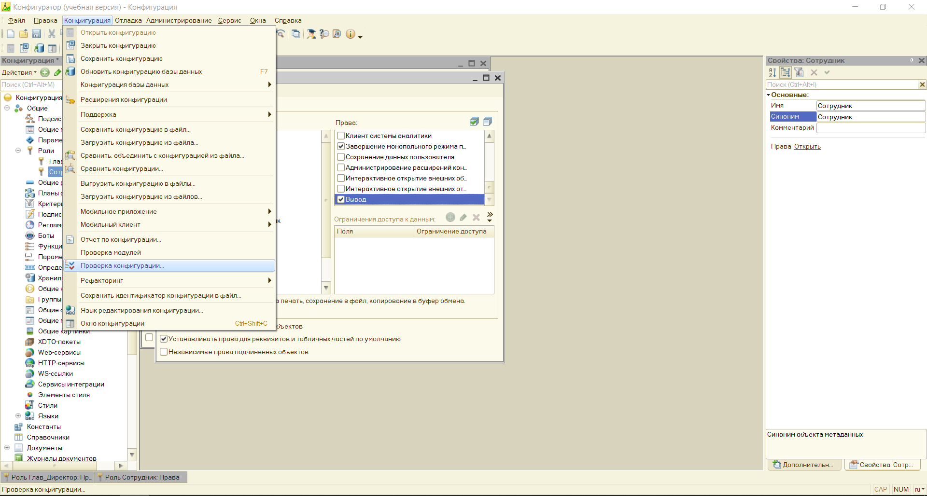

Рисунок 6 – Проверка конфигурации

В данном случаем мы можем лично руками проверить все данные, код и правильность заполнение. Так же можно воспользоваться функцией во вкладке «Конфигурация» нажать на пункт «проверка конфигурации» и выбрать все необходимые функции для проверки программой, благодаря этой функции программы мы можем автоматизировать и облегчить работу себе и не тратить множество времени для поиска неисправности.

1. Предложить варианты модификации программного обеспечения
2. Реализация функции совместной работы, позволяющей нескольким пользователям работать над одной базой одновременно, обмениваться комментариями и сохранять изменения.
3. Создать импорт и экспорт данных из других приложений для более комфортной и быстрой работы с данными.
4. Улучшение совместимости программы с различными операционными системами и форматами документов.
5. Реализовать более удобный интерфейс создания отчетов и запросов.
6. Определить качественные характеристики предложенного программного средства из заданного набора метрик, в том числе с использованием инструментальных средств
7. Удобство использования - способность программы быть понятной и легкой в управлении для пользователя. Эту метрику можно оценить, проводя тестирование интерфейса программы.
8. Совместимость - способность программы работать в разных операционных системах, на различных устройствах и на различных версиях приложения. Ее можно оценить, запуская программу на разных платформах и проверяя ее работоспособность.
9. Сохранить результаты в системе контроля версий.

Для сохранения результатов в системе контроля версий можно воспользоваться способами:

* Выгрузить базу в любое место на компьютере и зайдя в Git загрузить файл самостоятельно.
* Выгрузить базу в любое место на компьютере, обязательно чтоб был скачен Git на компьютер отправить файл на свой репозиторий в Git.
* Установить Git на компьютер и с помощью написания определенного кода сделать выгрузку базы в систему контроля версий.

Система контроль версии: https://github.com/sopherRu/Practice_PM_0.4

1. Проанализировать риски и характеристики качества программного обеспечения;

Риски:

1. Вирусы и хакеры:
2. Ошибки пользователя: пользователь может случайно удалить, изменить данные, а также изменить таблицы и др.
3. Несовместимость со старыми версиями: 1С – Предприятие имеет среднюю степень совместимости со старыми версиями программы. Однако, при использовании новых функций возникают частые проблемы совместимости с более старыми версиями.

Характеристики:

1. Удобство использования: 1С имеет относительно простой и понятный интерфейс, что делает его легко усваиваемым для новых пользователей.
2. Быстрота: 1С работает быстро и позволяет быстро переключаться между Справочниками и всеми необходимыми документами.
3. Надежность: 1С очень надежен и обеспечивает безопасность сохранности данных, предотвращая возможность потери данных при экстренном выключении компьютера или программы.
4. Функциональность: 1С обладает обширным набором функций и возможностей, которые позволяют относительно удобно работать с базой.
5. Выбрать методы и средства защиты программного обеспечения
6. Установка пароля на документ: 1С позволяет установить пароль на открытие или редактирование документа. При попытке открыть защищенный документ пользователь должен будет ввести пароль для доступа.
7. Использование прав доступа: Как правило, у пользователей 1С разные права доступа к документам. Создатель документа может установить доступ только для чтения или наоборот, полный доступ к документу, а другим пользователям будет запрещено изменять или удалять его.
8. Реализовать защиту программного обеспечения на требуемом уровне.

При создании пароля на конфигуратор произошла заминка так – как в учебной версии невозможно установить пароль, а также была сделана выгрузка базы изображена на рис. 7.

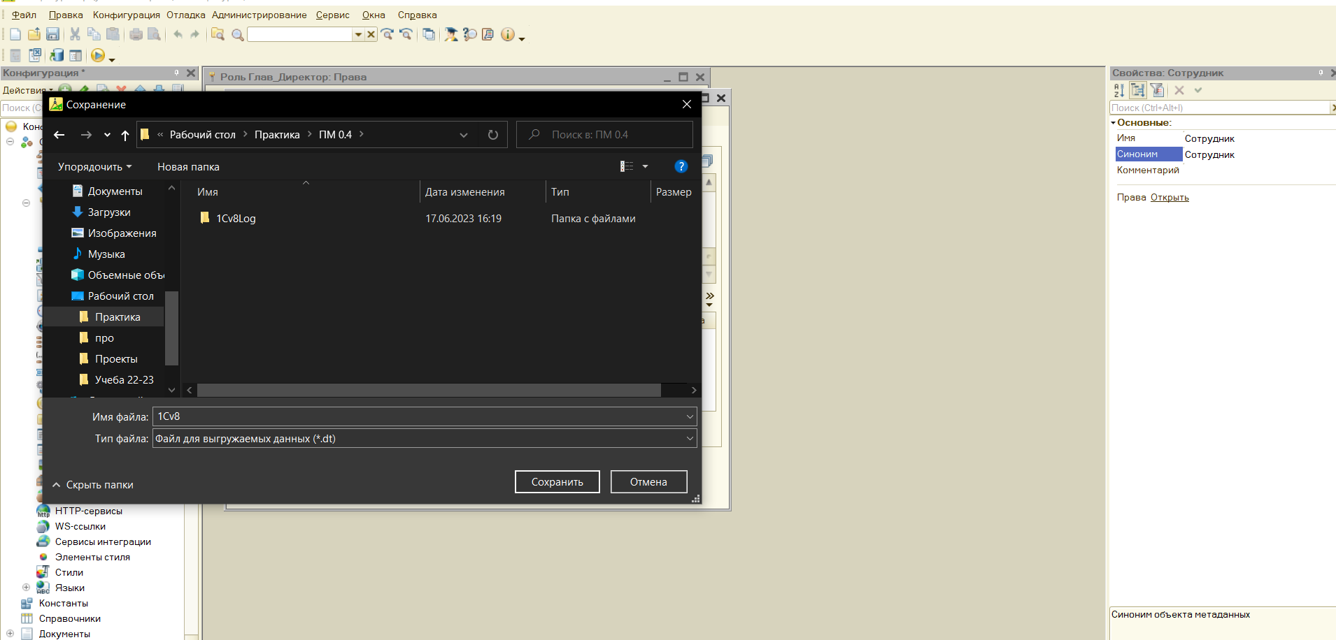

Рисунок 7 – Выгрузка базы

1. Руководство оператора
2. Справочники - позволяют создавать и редактировать справочные данные, например, информацию о сотрудниках, контрагентах, складах и т.д. Они используются в документах и отчётах, изображено на рис. 8.

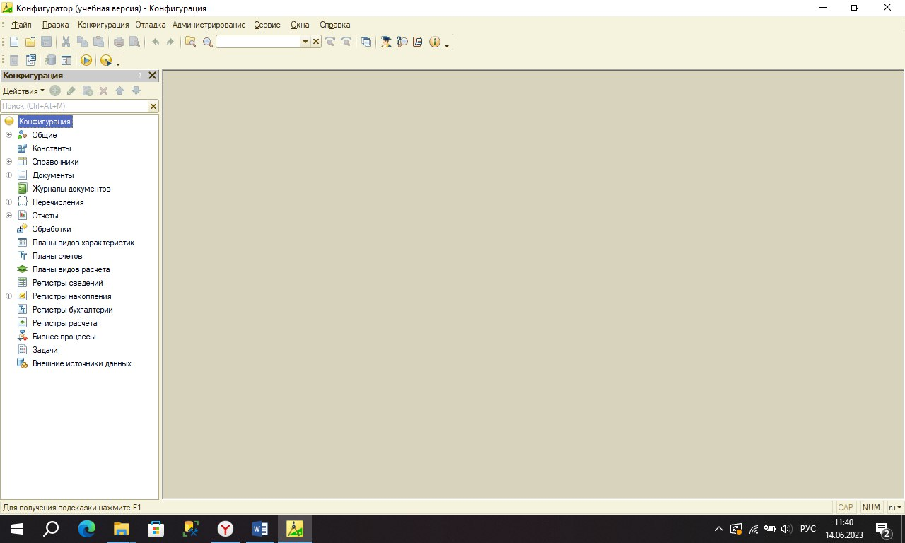

Рисунок 8 - Справочники

1. Документы - позволяют формировать и редактировать документы, такие как накладные, счета-фактуры, кассовые ордера и т.д., изображено на рис. 9.



Рисунок 9 – Документы

1. Перечисления - служат для создания списков значений, которые можно использовать, например, для отбора данных при формировании отчётов, изображено на рис. 10.



Рисунок 10 – Перечисления

1. Отчёты - предназначены для анализа информации, хранящейся в программе. Они позволяют получать информацию в удобном для анализа виде, оценивать эффективность бизнес-процессов, контролировать выполнение планов и т.д., изображено на рис. 11.



Рисунок 11 - Отчёты

1. Регистр накоплений - служит для автоматического учета финансовых операций, таких как платежи, покупки, продажи и т.д. Он позволяет вести историю изменений в бухгалтерской отчётности и контролировать финансовые потоки в компании, изображено на рис. 12.



Рисунок 12 – Регистры накопления

1. Кнопка "Роли" в программе 1С нужна для ограничения доступа пользователей к определенным данным и функциям программы в зависимости от их должности или роли в организации. Это помогает обеспечить безопасность данных и избежать возможных ошибок при работе с программой, изображено на рис. 13.

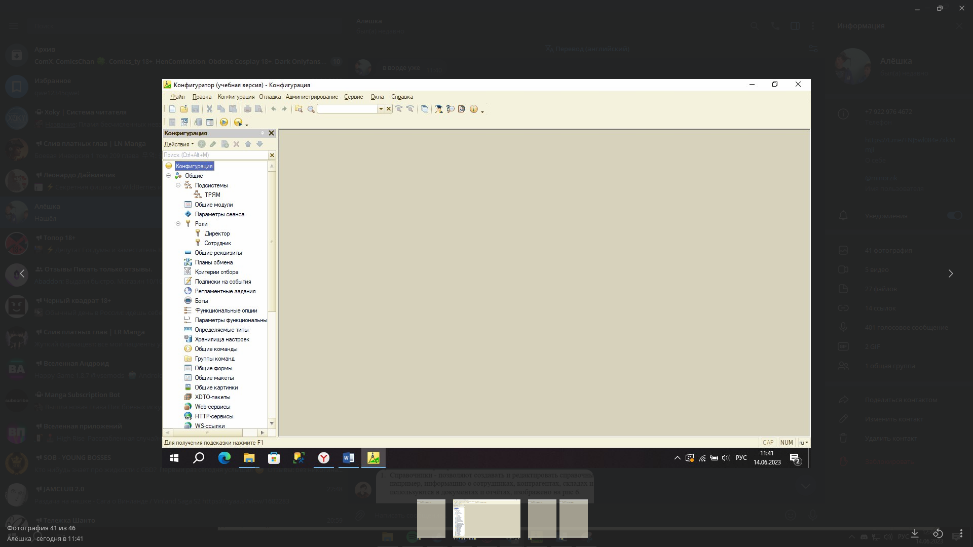

Рисунок 13 - Роли

1. Подсистема в программе 1С используется для разделения функционала программы на логические блоки. Каждая подсистема выполняет определенные функции и может использоваться для упрощения работы с программой и хранения данных, изображено на рис. 14.

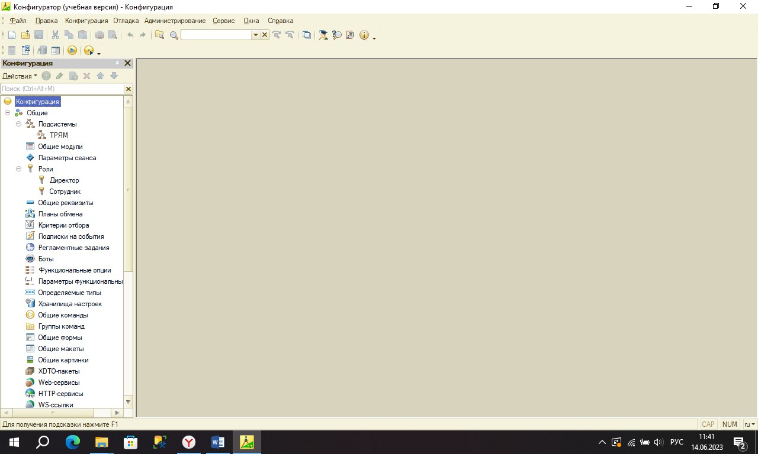

Рисунок 14 - Подсистемы

1. Кнопка "Выгрузка информационной базы" в программе 1С используется для сохранения данных из программы в другой формат, например, для передачи или обработки в другой программе. Это может быть полезно, если данные нужно использовать вне программы 1С или если нужно сделать резервную копию данных, изображено на рис. 15.

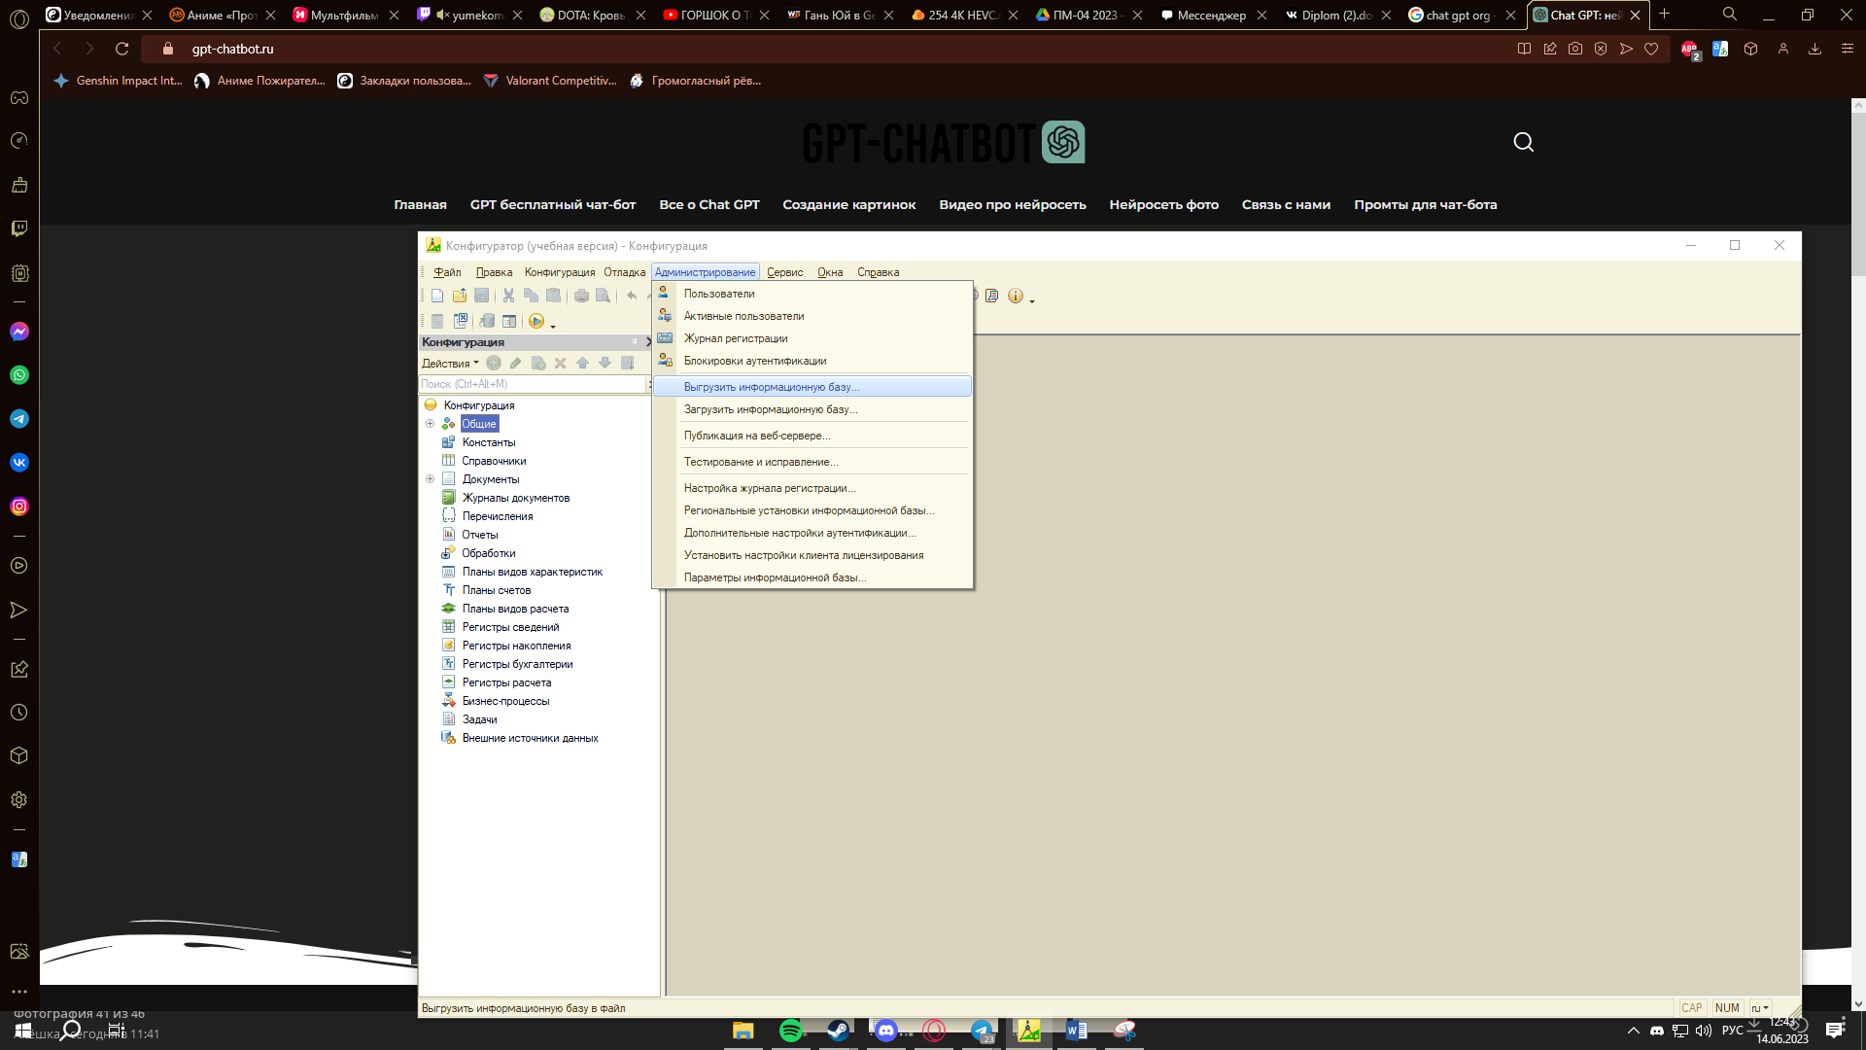

Рисунок 15 – Выгрузка информационной базы

1. Проверка конфигурации в программе 1С нужна для обнаружения ошибок и проблем в настройках программы или конфигурации базы данных. Это помогает избежать ошибок и сбоев в работе программы и обеспечить ее бесперебойную работу, изображено на рис. 16.

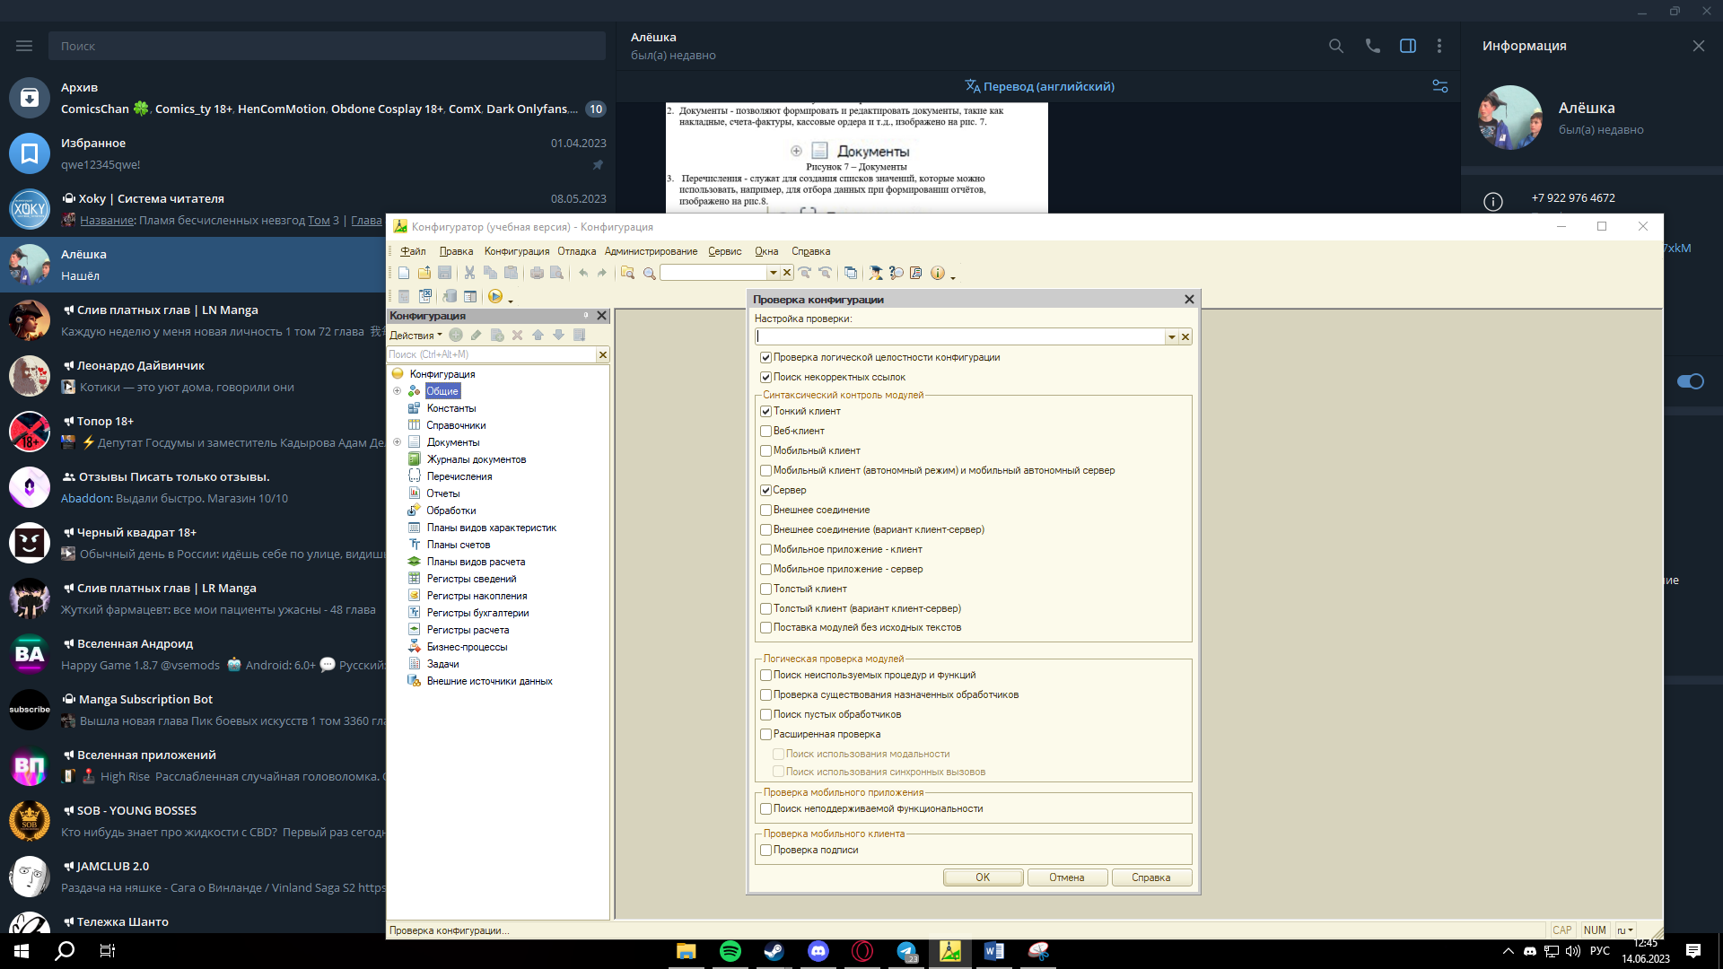

Рисунок 16 – Проверка конфигурации

1. Откладка в программе 1С используется для диагностики ошибок в программе во время ее работы. С помощью отладки можно установить, где произошла ошибка и как ее исправить. Отладка может быть полезна, если программа не работает корректно или если нужно найти и исправить ошибки в работе программы, изображено на рис. 17.

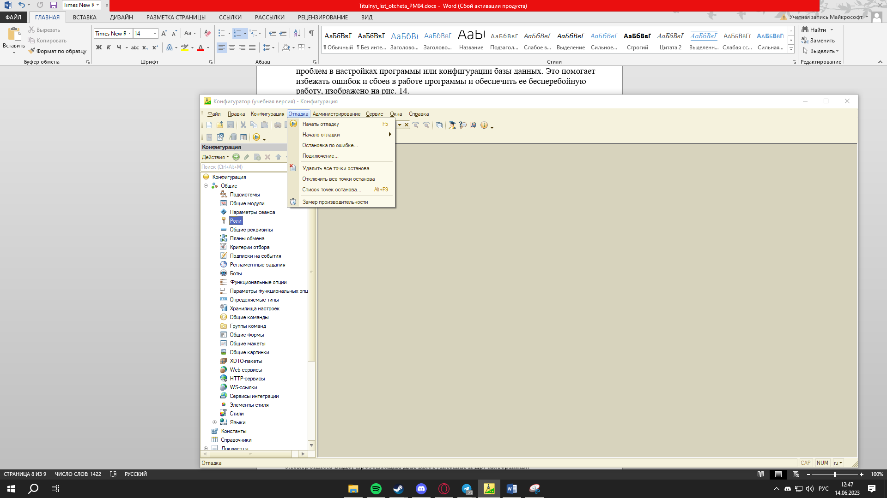

Рисунок 17 - Откладка

1. Заключение.

В период с 29 мая по 16 июня 2023 года я проходил производственную практику по специальности 09.02.07 Информационные системы и программирование по ПМ.11. ПМ.04. Сопровождение и обслуживание программного обеспечения компьютерных систем

Практика проходила 613060 Кировская область, пгт. Афанасьево, ул.Красных Партизан, д.17 условия были отличные, проблемы возникали.

В ходе практике в КОГОБУ «СШ с УИОП пгт Афанасьево» мне удалось проследить связь теоретических знаний с практической деятельностью.

1. Приложения к отчету: диск со всеми подтверждающими материалами, отчет в электронном виде, презентация для выступления и др. материалы.

https://cloud.mail.ru/public/vcFX/CtkVhtMo3